Ti60F225实时图像边缘检测识别系统
摘要
针对1080P/60 Hz实时视觉处理中逐像素吞吐、固定延迟和帧级缓存管理的问题，本作品基于Efinix Titanium Ti60F225构建了一套从传感器采集、图像预处理、边缘检测、形状分析到HDMI显示与DDR3回放的完整硬件系统。前端采用SC2210传感器，通过四通道MIPI CSI-2接收RAW8数据，并在片内依次完成Bayer插值、Q8定点颜色校正、灰度化、3×3中值滤波、3×3高斯平滑、Sobel梯度、非极大值抑制和双阈值判决。像素级预处理模块采用两行缓存的3×3滑窗结构，只依赖场同步、行同步和数据有效信号，不设置反馈环，因此固定流水延迟不随图像内容波动。
系统设置九项显示与交互任务，包括彩色、灰度、Sobel强度、同帧分屏、Canny二值、彩色边缘叠加、DDR冻结与多帧快照比较、视频录制回放和圆形/矩形识别。任务在垂直同步下降沿统一切换，并通过三帧黑场屏蔽帧缓存和行缓存的重新装填过程。形状识别采用行列投影生成候选目标，下一帧利用Sobel边缘密度复验；v102在冻结任务中集成六类交通标志识别，在视频任务中提供掌心触发录制控制，并通过中文OSD显示任务、帧率、阈值和识别结果。
最终工程在Efinity 2026.1中完成综合、布局布线、时序分析和比特流生成。XLR占用45501/60800（74.84%），DSP占用50/160（31.25%），最差建立余量+0.085 ns，最差保持余量+0.026 ns。综合和板级演示表明，系统能够在1080P60输入下完成实时边缘检测、任务切换、DDR3帧管理和形状识别，并支持交通标志分析与中文OSD显示。
关键词：FPGA；实时图像处理；Sobel；Canny；DDR3；形状识别；交通标志

第一部分 作品概述

1.1 功能与特性
系统采用单一实时处理链路，通过按键选择九种输出：彩色直通、灰度、Sobel边缘强度、左右分屏、Canny二值、彩色加红色边缘叠加、DDR冻结与快照比较、视频录制与循环回放、形状识别。冻结任务支持16个快照循环比较，录制任务最多保存104帧；形状识别最多输出四个候选目标。彩色叠加支路对行、场同步和像素数据进行等长延迟，保证边缘与原始图像位置一致。

1.2 应用领域
实时边缘检测可用于工业零件轮廓提取、表面缺陷预处理和目标定位。形状识别适合圆形件、矩形件的在线计数与分拣。帧冻结和多帧比较能够保存瞬时异常，视频录制与回放可用于实验过程记录；交通标志分析可用于智能交通演示。模块化像素协议和可旁路结构也可作为FPGA图像处理课程实验平台。

1.3 主要技术特点
系统采用两行缓存加移位寄存器的统一3×3窗口，中值、高斯、Sobel和NMS均按像素节拍流水运行^{[1,2]}。Sobel以|Gx|+|Gy|近似梯度幅值，NMS使用四方向量化完成边缘细化^{[3,4]}，高阈值由帧平均梯度和Q4增益生成。上述固定延迟特性适用于像素级预处理模块；交通标志、形状识别、掌心触发和DDR管理采用帧级状态机、跨帧确认和缓存操作。形状识别不建立全帧标签图，而是利用行带、列游程和下一帧边缘密度复验提取目标。DDR3按录制区、实时预览环和快照区划分，冻结时关闭写通道，避免当前画面被后续采集覆盖。

1.4 主要性能指标
系统主要性能指标如表1-1所示。
表1-1 主要性能指标
项目 | 数值 | 依据
分辨率/帧率 | 1920×1080 @ 60 Hz | 2200×1125时序
像素时钟 | 148.5 MHz | 系统PLL
逻辑资源（XLR） | 45501/60800（74.84%） | 最终布局布线
LUT4/RAM10/DPRAM10 | 30517 / 126 / 33 | 最终资源报告
DSP/FF | DSP 50/160；FF 14400 | 最终资源报告
时序余量 | 建立+0.085 ns；保持+0.026 ns | 最终时序报告
DDR容量 | 128槽×4 MB=512 MB | RTL参数
录制/快照 | 104帧/16个 | RTL参数

1.5 主要创新点
（1）共享DDR3多模式帧调度：缓存支持实时预览、104帧录制和16张快照，采用分区隔离、场同步切换与三帧消隐，避免指针冲突、花屏及冻结帧覆盖。
（2）冻结帧语义标注与按需识别：交通标志结果与快照帧号绑定，多帧对比显示对应类别；KEY0长按可关闭识别，冻结、快照和对比不受影响。
（3）无接触掌心触发录制回放：融合肤色、掌形面积、帧差与背景运动守卫，生成单次触发，以掌心动作替代按键控制。

1.6 设计流程
设计按“HDMI彩条、采集直通、Bayer转换与颜色校正、灰度、中值/高斯、Sobel、NMS与Canny、DDR帧管理、形状识别、中文OSD”的顺序逐级验证，流程如图1-1所示。
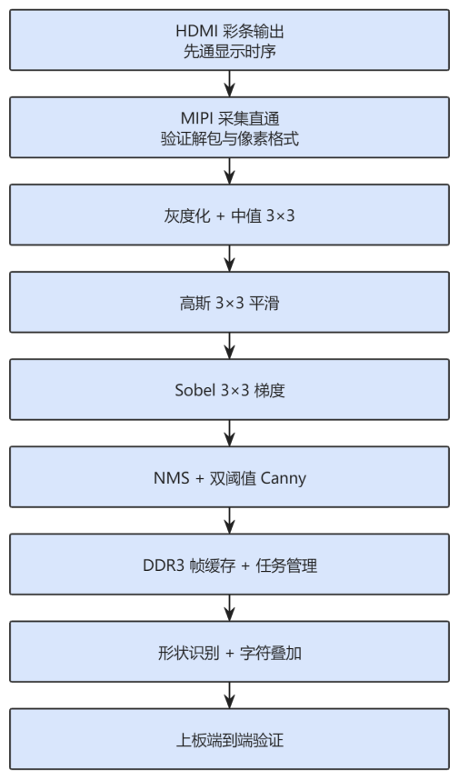
图1-1 系统设计流程

第二部分 系统组成及功能说明

2.1 整体介绍
系统由传感层、ISP处理层、帧缓存层、任务选择层和HDMI显示层组成。SC2210输出RAW8数据^{[5]}，经MIPI CSI-2四通道接收后转换为RGB888^{[6]}，再进入颜色校正、灰度化、中值、高斯、Sobel和NMS处理。DDR3负责帧级缓存，形状识别、交通标志识别与中文OSD在显示前完成叠加。各层之间只通过统一的像素接口与帧接口耦合，模块可单独替换，系统总体框图如图2-1所示。
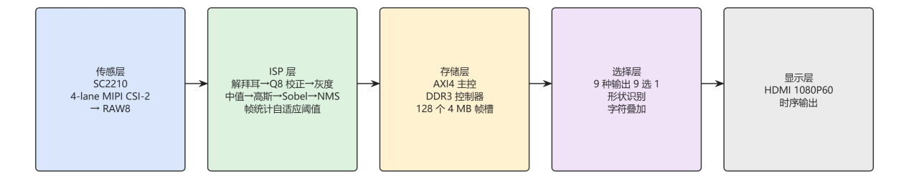
图2-1 系统总体框图
所有像素模块遵守同一像素协议：场同步标识帧起点，行同步标识行起点，数据有效表示当前像素可用。多周期模块将控制信号与数据同步延迟，保证上下游按同一像素坐标处理。

2.2 硬件系统介绍

2.2.1 硬件整体介绍
硬件由VF-Ti60F225 V1.4开发板^{[7]}、SC2210摄像头模组、512 MB DDR3和HDMI显示器组成。传感器通过四对MIPI差分线和I2C控制线连接开发板，帧缓存与显示分别由DDR3控制器和HDMI发送链路完成。

2.2.2 机械设计介绍
本作品不包含自行设计的机械结构件，摄像头模组通过支架固定在开发板上，镜头方向与显示画面一致。模组安装状态如图2-2所示。
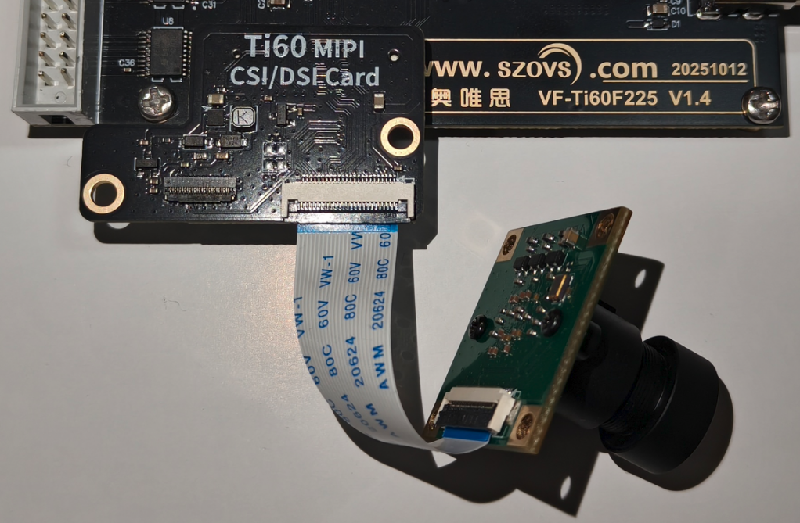
图2-2 摄像头模组安装状态

2.2.3 电路各模块介绍
作品采用商用开发板和成品摄像头模组，未自行制作PCB。电路工作集中在MIPI差分对、I2C控制线、DDR3接口和HDMI接口的适配与验证。接口连接关系如图2-3所示。
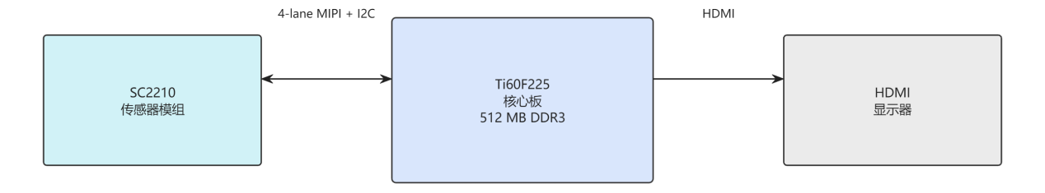
图2-3 硬件接口连接示意

2.3 软件系统介绍

2.3.1 软件整体介绍
工程采用Verilog-2001实现，无软核参与实时图像处理。MIPI CSI-2、DDR3控制器、异步FIFO及HDMI物理层使用Efinity IP或开发板参考设计^{[8]}；颜色处理、滤波、梯度、NMS、形状分析、交通标志识别和OSD为自研RTL。主要时钟包括148.5 MHz显示像素时钟、96 MHz系统时钟、742.5 MHz HDMI串行时钟和MIPI恢复时钟。控制信号跨域采用两级同步器，像素数据通过异步FIFO或DDR3传递。
从顶层视频通路到各处理模块的RTL层次结构如图2-4所示。
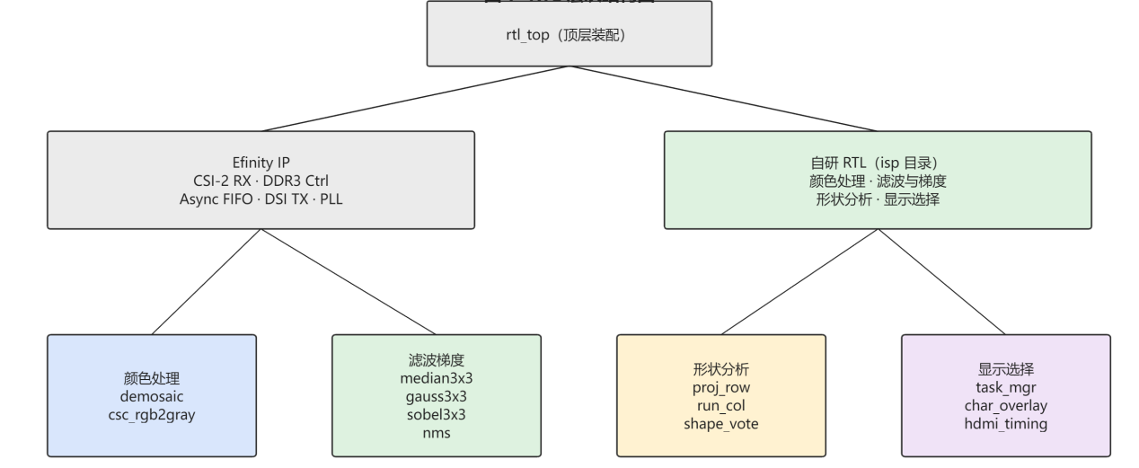
图2-4 RTL层次结构

2.3.2 软件各模块介绍
主要RTL模块、输入输出关系及实现方式如表2-1所示。
表2-1 主要RTL模块及输入输出关系
模块 | 关键输入→输出 | 实现说明
MIPI接收 | RAW8差分→像素使能、8像素/拍 | 硬核D-PHY与CSI-2控制器
去马赛克 | RAW8→RGB888 | 3×3窗口插值
颜色校正 | RGB888→校正RGB888 | 黑电平、增益、颜色矩阵和伽马
灰度化 | RGB888→8 bit灰度 | 整数权重加权
中值/高斯 | 灰度视频流→平滑灰度流 | 3×3滑窗与移位卷积
Sobel | 平滑灰度→梯度/Gx/Gy | |Gx|+|Gy|，无开方
NMS与双阈值 | 梯度、方向→单像素二值边缘 | 四方向量化与迟滞判决
形状识别 | Sobel梯度、ROI→轮廓和计数 | 行带、列游程、边缘密度复验
交通标志 | RGB888→类别和有效信号 | 颜色候选、16×16模板、中心黑块规则
DDR3管理 | CSI RAW8帧→帧槽索引 | 128槽环形指针与AXI4主控
中文OSD | 任务状态、计数、识别结果→叠加RGB | 字库ROM与像素同步叠加
任务状态机负责短按切换九项任务、长按进入上一任务或执行任务专用设置。切换后屏蔽三帧，确保DDR指针、行缓存和显示通路完成重新装填。普通边缘任务中，KEY1短按提高阈值8，长按降低阈值8；任务7中KEY1负责快照、冻结、恢复和对比帧，任务8中KEY1负责录制、播放和模式切换。任务状态机与按键处理如图2-5所示。
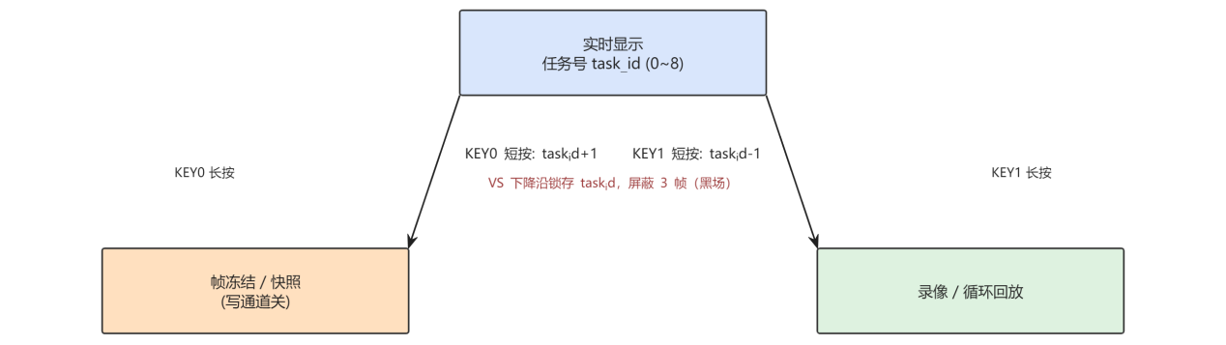
图2-5 任务状态机与按键处理
任务7默认显示实时画面，长按KEY0翻转交通标志识别使能。该使能同时控制识别器复位和OSD结果有效位：开启时识别器在屏幕中央336×336区域内检测红色边框候选，并对16×16五点投票颜色网格进行模板比较，停车标志使用独立蓝色区域检测；关闭时识别器保持复位，识别框和中文结果消失，但帧冻结、快照保存和多帧对比仍可独立工作。短按KEY1保存快照并冻结，再按恢复；长按KEY1进入多帧对比，短按循环查看已保存帧。禁止通行和限速30均为圆形，进一步以中央黑色网格数量消歧：不超过2判为禁止通行，不少于7则判为限速30，介于两者之间时沿用模板分类结果。
任务8长按KEY0开启或关闭掌心触发。开启后，模块在中央区域进行肤色筛选、稀疏采样、帧间亮度差计算和掌形包围盒统计，并采样左右背景区域抑制摄像头整体运动造成的误触发。手掌尺寸合格且连续稳定4帧后产生一次录制开始/停止触发，触发后手掌离开并冷却，再重新布防。该功能属于掌心进入触发，不进行多类别手势语义识别。
DDR3划分为128个4 MB帧槽：0～103为录制区，104～111为实时预览环，112～127为快照区。冻结任务关闭写通道，实时采集不会覆盖已冻结帧；快照仅保存帧号索引和识别元数据。地址分配如图2-6所示。
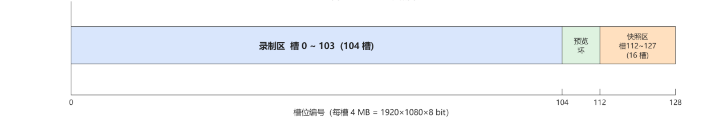
图2-6 DDR3帧槽地址分配

第三部分 完成情况及性能参数

3.1 整体介绍
系统已在开发板上完成传感器采集、九项任务切换、DDR冻结与快照、视频回放和形状识别演示。整机正面运行状态如图3-1所示。
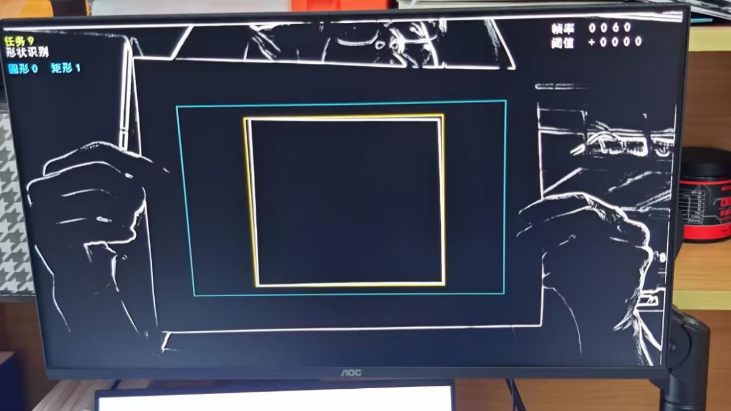
图3-1 系统整机运行状态

3.2 工程成果

3.2.1 机械成果
作品不含自行加工的机械结构件，摄像头通过支架固定在开发板上，镜头朝向与屏幕一致，安装状态见图2-2。

3.2.2 电路成果
整机由Ti60F225开发板、SC2210摄像头模组和HDMI输出组成，四对MIPI差分线与I2C控制线均就近走线，实物连接如图3-2所示。
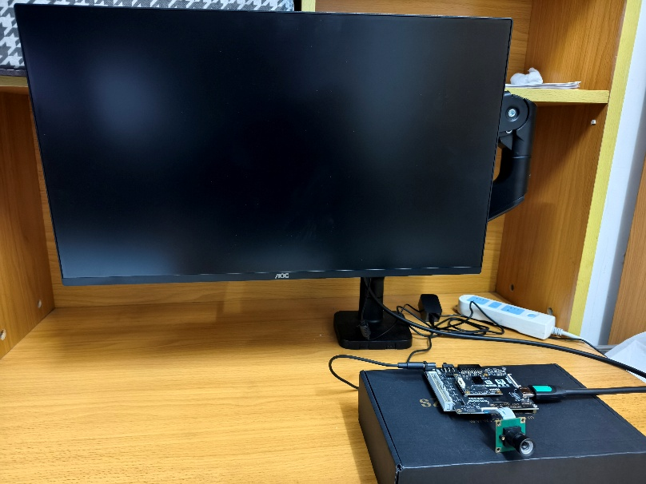
图3-2 开发板与摄像头实物

3.2.3 软件成果
九项任务显示界面如图3-3所示。 v102比特流已生成，文件大小为2,942,613字节，SHA-256 为 E526F4B99264D6E89633EB203F34C4B69329D4FD7D7BA87EDD06C01668D33094。
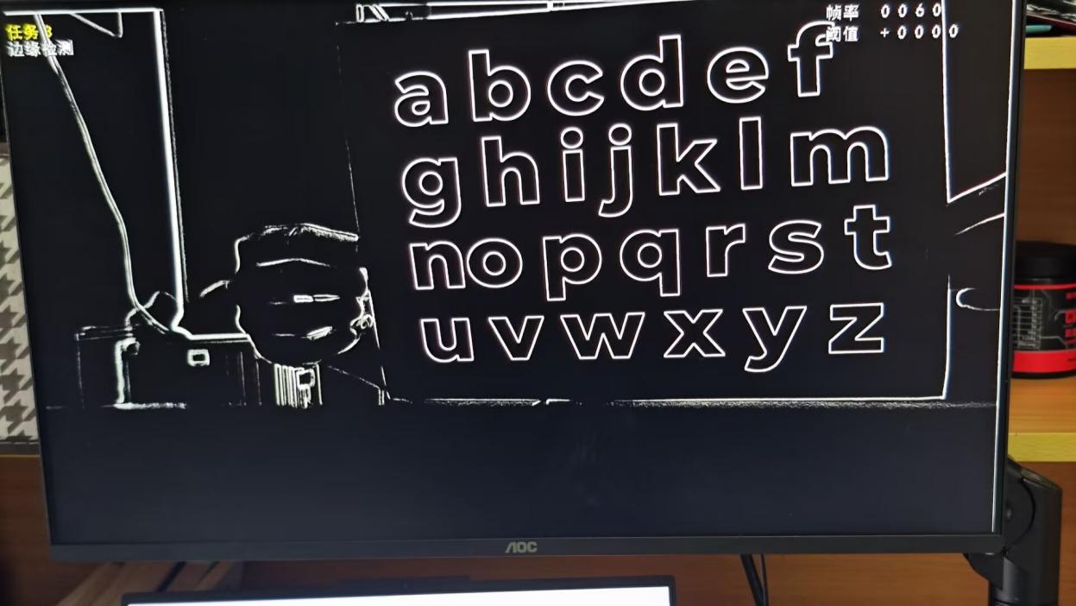
图3-3 九项任务显示效果

3.3 特性成果
最终资源、时序及功能验证结果如表3-1所示。
表3-1 最终资源、时序与功能验证结果
项目 | 结果 | 状态
逻辑资源（XLR） | 45501/60800（74.84%） | 最终布局布线
LUT4/RAM10/DPRAM10 | 30517 / 126 / 33 | 最终资源报告
DSP/FF | DSP 50/160；FF 14400 | 最终资源报告
建立/保持余量 | +0.085 ns / +0.026 ns | 最终时序报告
彩色、灰度、边缘 | 任务1～6可用 | 已上板验证
DDR冻结/快照 | 16个快照循环比较 | 已上板验证
视频录制/回放 | 104帧循环回放 | 已上板验证
形状识别 | 四级ROI，最多四个候选 | 已上板验证
交通标志/掌心触发 | 六类模板；掌心连续稳定4帧触发 | v102位流已生成；圆形专项与掌心触发待实板复测
保持时序余量较小，后续增加逻辑时应先检查关键路径，并补充多工艺角、温度及电压条件分析。当前结论仅对应最终工程目录中保存的布局布线与时序报告，改动逻辑后需按该目录重新复核。

第四部分 总结

4.1 可扩展之处
后续可为形状目标增加跨帧编号与轨迹关联，降低遮挡和边缘断裂造成的漏检；为交通标志增加更多模板与颜色分割，提高复杂背景适应性；针对较紧的保持时序余量，继续拆分关键路径并补充多工艺角分析，为更高分辨率或更多并行任务预留资源。

4.2 心得体会
本项目从显示时序验证开始，逐步完成采集、颜色处理、滤波、边缘检测和DDR帧管理。开发过程中最主要的困难不是单个算法的实现，而是多级流水之间的时序对齐和跨时钟域协同。3×3窗口、颜色主路和边缘支路具有不同延迟，早期只延迟图像数据而忽略同步信号，导致画面位置正确但红色边缘整体偏移。把场同步、行同步、数据有效和像素打包成一个完整接口共同延迟之后，各支路的相位关系才重新对齐，画面与标注也随之稳定下来。
DDR帧管理也暴露了帧级逻辑与像素级逻辑的差异。冻结时如果仅停止读指针，实时采集会在很短时间内覆盖目标帧，因此最终采用关闭写通道、保留冻结槽的方案。任务切换同样需要等待一整帧边界，并屏蔽缓存重新装填期间的画面。这些调试经验说明，实时视觉系统不仅要关注算法结果，还必须明确每一级的数据所有权、时序边界和存储分区。
最终版本在资源、时序和功能之间进行了多次平衡。通过统一像素协议、模块旁路和分级验证，复杂系统能够保持可定位、可替换和可扩展。后续将继续完善目标跟踪、交通标志鲁棒性和时序约束验证，使系统由课堂演示平台逐步走向可复用、可维护的工程应用，并为后续课程实践提供可移植的基线。

第五部分 参考文献
[1] GONZALEZ R C, WOODS R E. Digital image processing[M]. 4th ed. New York: Pearson, 2018.
[2] BAILEY D G. Design for embedded image processing on FPGAs[M]. Singapore: John Wiley & Sons (Asia) Pte Ltd, 2011. DOI: 10.1002/9780470828519.
[3] CANNY J. A computational approach to edge detection[J]. IEEE Transactions on Pattern Analysis and Machine Intelligence, 1986, PAMI-8(6): 679-698. DOI: 10.1109/TPAMI.1986.4767851.
[4] 史伟忠, 曹卫卫, 范彦铭, 等. 基于FPGA的深空图像实时边缘检测算法与实现[J]. 电子科技, 2020, 33(5): 45-49. DOI: 10.16180/j.cnki.issn1007-7820.2020.05.008.
[5] SMARTSENS TECHNOLOGY. SC2210 数据手册: Preliminary V0.8[Z]. 2021.
[6] MIPI ALLIANCE. MIPI camera serial interface 2 (MIPI CSI-2) specification: v2.1[S]. 2018.
[7] EFINIX INC. Ti60 data sheet: DSTi60-v3.9[Z]. 2026.
[8] EFINIX INC. Efinity software user guide: UG-EFN-SOFTWARE-v18.3[Z]. 2026.

